Памятка населению по действиям при возникновении лесного пожара
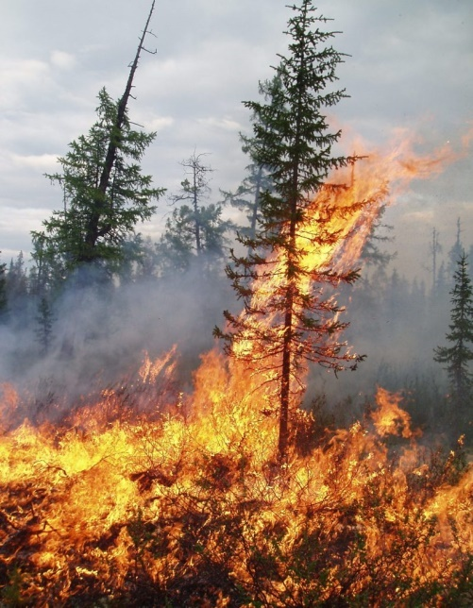
В пожароопасный сезон в лесу недопустимо:
- пользоваться открытым огнем;
- бросать горящие спички, окурки;
- употреблять при охоте пыжи из легковоспламеняющихся или тлеющих материалов;
- оставлять промасленный или пропитанный горючими веществами обтирочный материал;
- заправлять горючим баки двигателей, использовать неисправные машины, курить или пользоваться открытым огнем вблизи машин, заправляемых горючим;
- оставлять бутылки или осколки стекла, так как они способны сработать как зажигательные линзы;
- выжигать траву под деревьями, на лесных полянах, прогалинах, а также стерню на полях, в лесу;
- разводить костры в хвойных молодняках, на торфяниках, лесосеках, в местах с сухой травой, под кронами деревьев, а также на участках поврежденного леса;
- разведение костров допускается на площадках, окаймленных минерализованной (очищенной до почвы) полосой шириной не менее полуметра;
- по истечении надобности костер должен быть тщательно засыпан землей или залит водой до полного прекращения тления.
Косвенные признаки лесного пожара: устойчивый запах гари, туманообразный дым, беспокойное поведение птиц, животных, насекомых, их миграции в одну сторону, ночное зарево на горизонте.

Что делать в зоне лесного пожара:
- если вы находитесь в лесу, где возник пожар, то определите направление ветра и распространения огня;
- выходите из опасной зоны только вдоль распространения пожара;
- бегите вдоль фронта огня; не обгоняйте лесной пожар; для преодоления нехватки кислорода пригнитесь к земле;
- дышите через мокрый платок или смоченную одежду;
- если невозможно уйти от пожара, войдите в водоем или накройтесь мокрой одеждой, окунитесь в ближайший водоем.
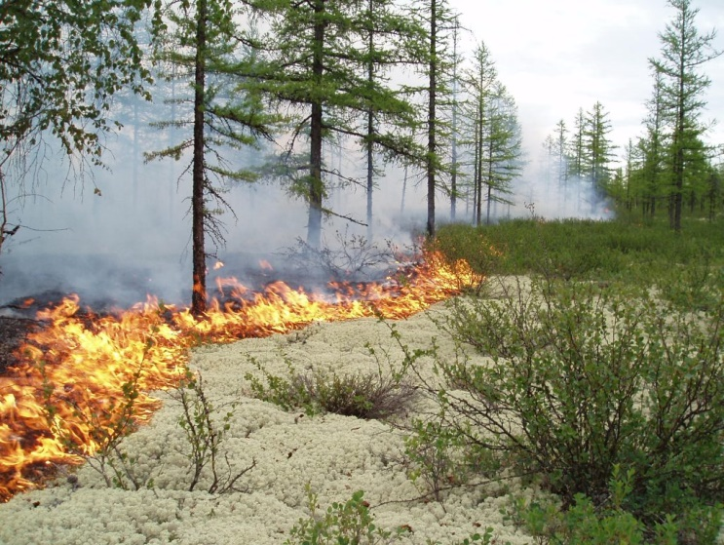
Если вы оказались вблизи очага пожара в лесу или на торфянике:
Если Вы оказались вблизи очага пожара в лесу или на торфянике и у Вас нет возможности своими силами справиться с его локализацией, предотвращением распространения и тушением пожара, немедленно предупредите всех находящихся поблизости людей о необходимости выхода из опасной зоны.
Организуйте их выход на дорогу или просеку, широкую поляну, к берегу реки или водоема, в поле. Выходите из опасной зоны быстро, перпендикулярно к направлению движения огня. Если невозможно уйти от пожара, войдите в водоем или накройтесь мокрой одеждой. Выйдя на открытое пространство или поляну дышите воздухом возле земли - там он менее задымлен, рот и нос при этом прикройте ватно-марлевой повязкой или тряпкой.
После выхода из зоны пожара сообщите о месте, размерах и характере пожара в пожарную охрану по телефону 01, лесничество или по телефону 112.
Пламя небольших низовых пожаров можно сбивать, захлестывая ветками лиственных пород, заливая водой, забрасывая влажным грунтом, затаптывая ногами. Торфяные пожары тушат перекапыванием горящего торфа с поливкой водой.
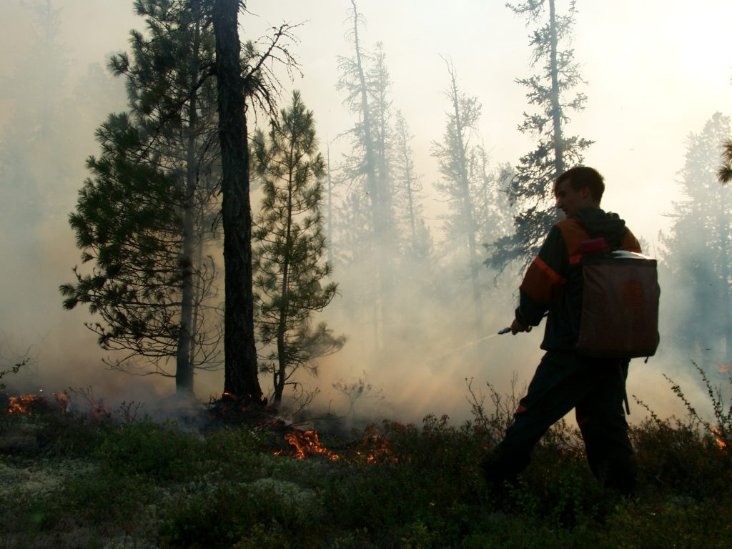
При тушении пожара действуйте осмотрительно, не уходите далеко от дорог и просек, не теряйте из виду других участников, поддерживайте с ними зрительную и звуковую связь.
При тушении торфяного пожара учитывайте, что в зоне горения могут образовываться глубокие воронки, поэтому передвигаться следует осторожно, предварительно проверив глубину выгоревшего слоя.
Что делать, если огонь приближается к населенному пункту:
Необходимо эвакуировать людей, в первую очередь детей, женщин и стариков. Выводить или вывозить людей надо в направлении, перпендикулярном распространению огня. Двигаться следует только по дорогам, а также вдоль рек и ручьев, а порой и по самой воде. При сильном задымлении рот и нос надо прикрыть мокрой ватно-марлевой повязкой, полотенцем, частью одежды. С собой взять документы, деньги, крайне необходимые вещи. Личные вещи можно спасти в каменных строениях без горящих конструкций или просто в яме, засыпанной землей.
При невозможности эвакуироваться (массовые пожары в населенных пунктах) остается только переждать, укрывшись в загерметизированных каменных зданиях, или на больших открытых площадях, стадионах и т.д.
Обнаружив пожар в лесу, не впадайте в панику. Сначала быстро проанализируйте обстановку. Надо подняться на возвышенную точку рельефа или влезть на высокое дерево, отыскать место нахождения очага пожара, определить направление и скорость распространения огня, заметить расположение водоема, болота, опушки, населенных пунктов.
Если Вас застал в лесу пожар с быстро надвигающимся валом огня, бросьте вещи, кроме аварийного запаса, и быстро преодолевайте кромку пожара против ветра, укрыв голову и лицо верхней одеждой. Выходить из зоны любого лесного пожара нужно в наветренную сторону перпендикулярно кромке пожара, по просекам, дорогам, полянам, берегам ручьев и рек. И как можно быстрее, чтобы не оказаться отрезанными сплошной кромкой огня. Знайте, что обнаружение вас с самолета (вертолета) будет весьма затруднено из-за большой задымленности, поэтому надо рассчитывать лишь на свои силы.
Если отрезан путь, укрываться от пожара следует на островах, отмелях, в болоте, на скальных вершинах и т.п. Места укрытий выбирайте подальше от деревьев - они при пожаре, когда обгорают корни, могут бесшумно падать. При приближении огня обильно смочите водой одежду, ложитесь в воду, но не рядом с камышом. На мелководье завернитесь с головой в спальный мешок, предварительно намочив его и одежду водой. Оказавшись в очаге, периодически переворачивайтесь, смачивайте высохшие участки одежды, лицо защищайте многослойной повязкой, лучше из марли, которую постоянно смачивайте. При попадании в очаг снимите с себя всю нейлоновую, капроновую и прочую плавящуюся одежду, избавьтесь от горючего и легковоспламеняющегося снаряжения.
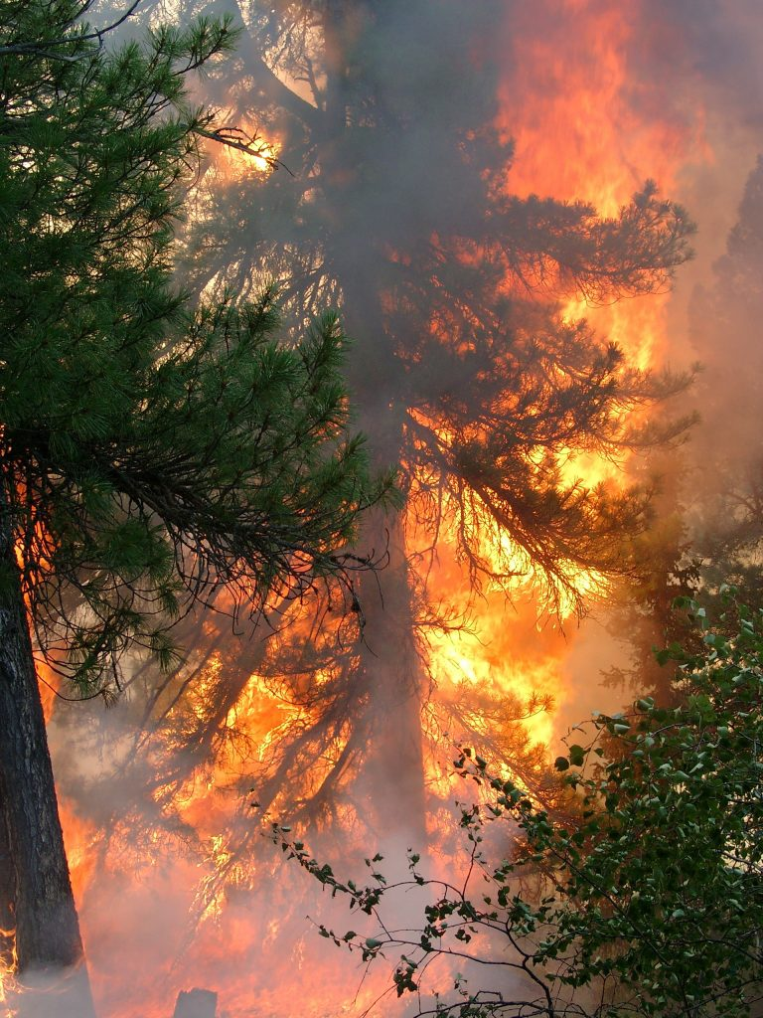
При приближении огня к дому:
При возникновении подобной ситуации населению может быть рекомендовано, эвакуироваться в безопасный район или подготовиться к приближению лесного пожара. Если жители решают остаться в своих домах, то следующие советы помогут им защитить свои семьи и собственность.
Эвакуируйте, по возможности, всех членов семьи, которые не смогут оказать помощь при защите дома от пожара. Также следует эвакуировать домашних животных.
Свяжитесь с друзьями или родственниками и уведомите их о своих планах.
Убедитесь, что члены семьи знают, где назначено место встречи.
Прослушайте передачи местных средств информации.
Поместите ценные бумаги и вещи в безопасное место.
Закройте все наружные входы в дом.
Оденьте хлопчатобумажную или шерстяную одежду. При себе имейте перчатки, платок, которым можно будет закрыть лицо, воду для питья, защитные очки или другие средства зашиты глаз.
Подготовьте мокрые тряпки. Ими можно будет затушить возгорания или небольшое пламя. Внутри дома: наполните водой ванны, раковины и другие емкости. Снаружи: наполните водой бочки и ведра.
Закройте все наружные окна и двери.
Закройте все внутренние двери.
Накройте печь (камин) защитным экраном, чтобы предотвратить проникновение в дом источников возгорания.
Уберите воспламеняющиеся предметы от окон.
Сдвиньте мебель к центру комнаты.
Смачивайте крышу водой. Не расходуйте воду зря. Продолжайте осматривать территорию дома и двора с целью обнаружить угли, дым или огонь.

При пожаре звоните по номерам: «01» (со стационарного телефона)
«101» или «112» (с мобильного).

Телефоны Единой дежуро-диспетчерской службы Администрации города Новый Уренгой:
112
97-47-00
97-47-01

